实验编号： 6 四川师大Oracle实验报告 2016 年 12 月 11 日
计算机科学学院 2014级3班 实验名称： 触发器
姓名：刘程贤 学号：2014110321 指导老师：俞晓 实验成绩:_____

实验6 触发器
- 实验目的及要求

  - 创建触发器实现高级完整性控制；
  - 创建序列，使用序列；
  - 创建和使用同义词。

- 实验内容

  - 创建插入触发器，修改触发器，删除触发器，实现更高级别的约束控制；
  - 使用触发器实现下面功能：
    - 在Student表中添加一列：sum_avg（总成绩）；
    - 在SC表中作一个触发器，当添加，修改和删除行时，将该学生的总成绩相应改变。

- 实验主要流程、基本操作或核心代码、算法片段（该部分如不够填写，请另加附页）

  - 创建插入触发器，修改触发器，删除触发器，实现更高级别的约束控制；
create or replace trigger tr_sc_IUD_of_sno
after insert or update or delete on sc
for each row
begin
if inserting then
null;
end if;
if updating then
null;
end if;
if deleting then
null;
end if;
end;
  - 使用触发器实现下面功能：
    - 在Student表中添加一列：sum_grade（总成绩）；
    - 在SC表中作一个触发器，当添加，修改和删除行时，将该学生的总成绩相应改变。
create or replace trigger tr_sc_IUD_of_sno
after insert or update or delete on sc
--已知student表里有‘总成绩’列（值可能为null），创建触发器：当向sc表插入、修改、删除数据的时候，修改student表中sumGrade列的数据
for each row
declare
v_sumGrade number;
v_sc_cnt number;
begin
if inserting then
--当sc表插入数据时，先判断student表sumGrade列的数据是否为null
select sumGrade into v_sumGrade from student where sno = :new.sno;
if v_sumGrade is null then
--若源数据值为null，则赋值新成绩
update student
set sumGrade = :new.grade, sc_cnt = sc_cnt + 1
where sno = :new.sno;
else
--若源数据值不为null，则原成绩加新成绩
update student
set sumGrade = sumGrade + :new.grade, sc_cnt = sc_cnt + 1
where sno = :new.sno;
end if;
end if;
if deleting then
--当sc表删除数据时，先对student表的sumGrade列和sc_cnt列进行操作
update student
set sumGrade = sumGrade - :old.grade, sc_cnt = sc_cnt - 1
where sno = :old.sno;
select sumGrade, sc_cnt
into v_sumGrade, v_sc_cnt
from student
where sno = :old.sno;
if v_sumGrade = 0 and v_sc_cnt = 0 then
--若sumGrade和sc_cnt的值都为0，则把sumGrade的值置为null
update student set sumGrade = null where sno = :old.sno;
end if;
end if;
if updating then
--先操作原sno数据
update student
set sumGrade = sumGrade - :old.grade, sc_cnt = sc_cnt - 1
where sno = :old.sno;
select sumGrade, sc_cnt
into v_sumGrade, v_sc_cnt
from student
where sno = :old.sno;
if v_sumGrade = 0 and v_sc_cnt = 0 then
--若sumGrade和sc_cnt的值都为0，则把sumGrade的值置为null
update student set sumGrade = null where sno = :old.sno;
end if;
--再操作新sno数据
select sumGrade into v_sumGrade from student where sno = :new.sno;
if v_sumGrade is null then
--若源数据值为null，则赋值新成绩
update student
set sumGrade = :new.grade, sc_cnt = sc_cnt + 1
where sno = :new.sno;
else
--若源数据值不为null，则原成绩加新成绩
update student
set sumGrade = sumGrade + :new.grade, sc_cnt = sc_cnt + 1
where sno = :new.sno;
end if;
end if;
end;
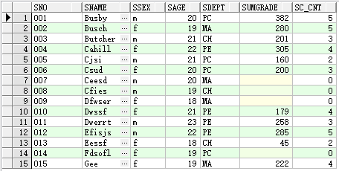
（图1：未对sc表进行任何操作）
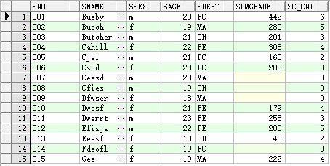
（图2：为‘001’选‘c04’课，成绩为60分）
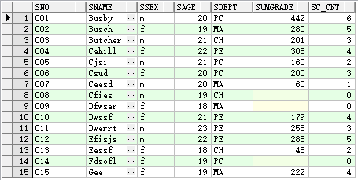
（图3：为‘007’选‘c01’课，成绩为60分）
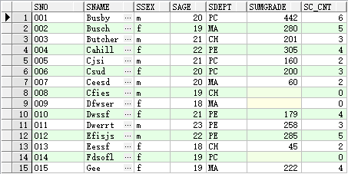
（图4：为‘007’选‘c02’课，成绩为0分）
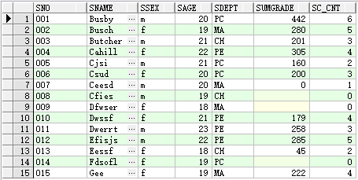
（图5：在sc表中删除‘007’选‘c01’课的信息）
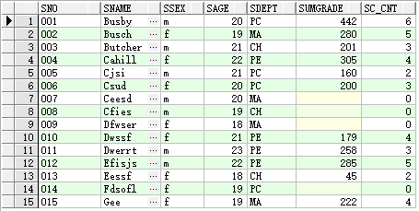
（图6：在sc表中删除‘007’选‘c02’课的信息）
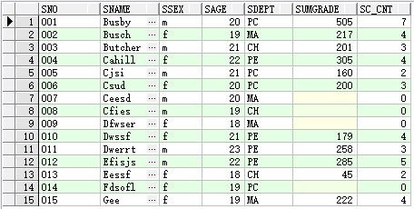
（图7：把sc表中‘002’选‘a01’课的信息修改为‘001’选‘a01’课）

--1、当向SC表插入数据时，修改（或添加）SC_NUMBER（包括学生学号和选课门数两列）表格中的数据。
--2、当删除SC表中数据时，修改（或添加）SC_NUMBER中的数据。
--3、当修改SC表中数据时，若修改的是学号，则对应修改SC_NUMBER表中的选课门数，否则打印“某某（学生姓名）的学生选课信息已经修改”信息。
create or replace trigger tr_sc_IUD_of_sno
after insert or update or delete on sc
for each row
declare
v_sname student.sname%type;
begin
if inserting then
update sc_number set sc_cnt = sc_cnt + 1 where sno = :new.sno;
if SQL%rowcount = 0 then
insert into sc_number values (:new.sno, 1);
end if;
end if;
if updating then
if :old.sno = :new.sno then
select sname into v_sname from student where sno=:old.sno;
dbms_output.put_line(v_sname || '的学生选课信息已经修改');
else
update sc_number set sc_cnt = sc_cnt - 1 where sno = :old.sno;
update sc_number set sc_cnt = sc_cnt + 1 where sno = :new.sno;
if SQL%rowcount = 0 then
insert into sc_number values (:new.sno, 1);
end if;
end if;
end if;
if deleting then
update sc_number set sc_cnt = sc_cnt - 1 where sno = :old.sno;
end if;
end;

--修改STUDENT表数据时，限制不能修改学生的系别（不能修改CS系学生的系别）
create or replace trigger tr_student_U_of_sdept
before update on student
for each row
begin
if :old.sdept = 'CS' then
raise_application_error(-20000,'不允许修改CS系的学生的系别');
end if;
end;

--插入课程时，课程号以‘S’开头的课程的学分不能低于3分
create or replace trigger tr_course_I_of_ccredit
before insert on course
for each row when (new.cno like 'S%')
begin
if :new.ccredit < 3 then
raise_application_error(-20001,'课程号以‘S’开头的课程的学分不能低于3分！');
end if;
end;

--不能删除90分以上学生的选课信息
create or replace trigger tr_sc_D_of_sno_cno_grade
before delete on sc
for each row
begin
if :old.grade > 90 then
raise_application_error(-20002,'禁止删除90分以上学生的选课信息！');
end if;
end;

--插入Student表中数据时，CS系学生的年龄不能大于30岁
create or replace trigger tr_student_I_of_sage_sdept
before insert on student
for each row when (new.sdept = 'CS')
begin
if :new.sage > 30 then
raise_application_error(-20004,'CS系学生的年龄不能大于30岁！');
end if;
end;

--当修改Student表中的年龄字段时，使其只能增加，不能减少
create or replace trigger tr_student_U_of_sage
before update on student
for each row
begin
if :new.sage <= :old.sage then
raise_application_error(-20005,'学生年龄只能增加！');
end if;
end;

--删除Student表中的学生信息时，判断在SC表中该学生的平均成绩是否高于60，若高于60，则不能删除，否则允许删除，同时删除SC表该学生对应的选课信息。
create or replace trigger tr_student_D_of_avgGrade_sno
before delete on student
for each row
declare
v_avgGrade number;
begin
select avg(grade) into v_avgGrade from sc where sno = :old.sno group by sno;
if v_avgGrade > 60 then
raise_application_error(-20006,'该学生的选课平均分高于60分，不能删除该学生信息！');
else
delete from sc where sno=:old.sno;
end if;
end;

--在Student表中添加列：sum_Grade（总成绩）,avg_grade（平均成绩）
alter table student add sum_Grade number;
alter table student add avg_Grade number;
update student
set sum_Grade =
(select sum(grade) from sc where sno = student.sno group by sno),
avg_Grade =
round((select avg(grade) from sc where sno = student.sno group by sno),1);
--在SC表中作一触发器，当添加，删除或修改一行之后，将该学生在Student表中的总成绩和平均成绩相应改变
create or replace trigger tr_sc_IUD_sno_and_grade
after insert or update or delete on sc
begin
update student
set sum_Grade =
(select sum(grade) from sc where sno = student.sno),
avg_Grade =
round((select avg(grade) from sc where sno = student.sno),1);
end;

--插入或修改（修改课程号时）选课信息时，若该课程的选课人数已满，则不允许操作，并抛出相应的错误提示
create or replace trigger tr_sc_IU_of_sno_cno
before insert or update on sc
declare
maxCount number;
begin
select count(sno)
into ps.maxNumber
from sc
where cno = ps.cno
group by cno;
select snumber into maxCount from course where cno = ps.cno;
if ps.maxNumber >= maxCount then
raise_application_error(-20000, '选课人数已满！');
end if;
end;

- 实验结果的分析与评价（该部分如不够填写，请另加附页）

注：实验成绩等级分为（90－100分）优，（80－89分）良，(70-79分)中，（60－69分）及格，（59分）不及格。

